Физкультурно-музыкальное развлечение
«Олимпийские игры будущих чемпионов»
под девизом: «Здоровые дети в здоровой семье»
(подготовительная группа)

Задачи:

- Приобщить детей к традициям большого спорта;

- Выявить спортивные интересы, склонности и способности дошкольников;

- В игровой форме развивать основные физические качества: силу, ловкость, быстроту, выносливость, координацию движений, гибкость;

- Воспитывать доброту и взаимовыручку в команде.

Предварительная работа:

- С детьми заранее проводятся беседы о возникновении Олимпийских игр и современных Олимпийских играх, о видах спорта зимних Олимпийских игр;

- Дети знакомятся с портретами российских спортсменов – победителей Олимпийских игр, с фотографиями и иллюстрациями, которые демонстрируют разные виды спорта;

Под музыку дети выходят на спортивную площадку и строятся в шеренгу.

Ведущий. Добро пожаловать, друзья!
Мы рады видеть вас!
Мы здесь собрались, как семья,
Настал наш звездный час!
Ведущий.
Во имя грядущих побед,
Во славу российского спорта,
Да здравствует детская олимпиада,
Ведущая к новым рекордам!
Ведущий. Наши ребята не только сильные, смелые, но и дружные, весёлые, умелые, справятся с любыми трудностями. Мы надеемся, что кто - нибудь из наших детей когда-нибудь поднимется на олимпийский пьедестал, станет олимпийским чемпионом!
Что такое Олимпиада?
Это честный спортивный бой!
В ней участвовать - это награда!
Победить же может любой!!!
Внимание! Мы приветствуем участников, гостей и судей наших соревнований!
Дети: Физкульт-ура.
Ведущая. Символ Олимпиады – пять сплетённых цветных колец – обозначают дружбу между людьми всех континентов: Европы, Азии, Африки, Австралии и Америки. Также существует олимпийский флаг. Внести олимпийский флаг.
Выносят олимпийский флаг и талисман олимпийских игр.

Ведущая. А талисманом олимпиады будет «Олимпийская зайка».
На нашей Олимпиаде, как и на настоящих Олимпийских играх, должен быть Олимпийский огонь. Давайте и мы зажжем свой Олимпийский огонь.
Дети. да
Ведущая. А теперь внимание! Настал торжественный момент! Встречайте олимпийский огонь, который мы сейчас пронесем.
Дети выстраиваются на «олимпийской дорожке» каждый на своем этапе и под музыку начинают передавать эстафету. Последний спортсмен передает факел инструктору.
Ведущий. Считать Зимние Олимпийские игры открытыми! Нашим олимпийцам предстоят интересные испытания. И мы уверены, что они пройдут их достойно, с радостью и улыбкой.
Ну, команды смелые,
Дружные, умелые,
На площадку выходите,
Силу, ловкость покажите!
Дети строятся по командам
Ведущая. Отгадайте загадку:
Деревянных два коня
Вниз с горы несут меня.
Я в руках держу две палки,
Но не бью коней, их жалко.
А для ускоренья бега
Палками касаюсь снега. (лыжи)

Ведущая. Итак, начнем детские олимпийские игры с соревнований по биатлону.
Под ярким солнцем блещет снег.
Здесь нужен очень быстрый бег.
По мишеням метко бьем.
Спорт зовется «Биатлон»!
«Биатлон» Один из самых увлекательных видов спорта на белой Олимпиаде.
1. Эстафета «Биатлон»
Первый участник скользит на лыжах по размеченной дорожке до ориентира, выбивает 2 кегли, скользит обратно и передает эстафету своему товарищу по команде. То же самое выполняют все члены команды.
Ведущая. Молодцы наши ребята. И теперь пришло продолжить наши состязания. Надеюсь, что спортсмены уже отдохнули. А впереди у нас соревнования по бобслею.
2. Эстафета «Бобслей»
Первый участник везет второго на санках до ориентира, обратно меняются: второй везет первого и передают эстафету следующей паре. То же самое выполняют все члены команды. Выигрывает команда оказавшаяся на финише первой и не допустившая ошибок.
Ведущий. Этот конкурс капитанов,
Вожаков и атаманов.
Наступил их звёздный час,
Так поддержим их сейчас!
3. Конкурс капитанов
«Кто кого перетянет». Дети садятся на санки друг напротив друга на расстоянии, берутся за канат, упираясь ногами они стараются перетянуть другу друга на свою территорию. Дается 3 попытки. Между ними чертиться граница. Санки должны полностью пересечь линию.
Ведущая. Давайте мы поддержим наших спортсменов.
А теперь я вам загадаю загадки.
Как с ботинками срослись,
Захотели покататься,
Топ! — на лёд и понеслись.
Металлических два братца,
Ай да братья, ай легки!
Братьев как зовут? …коньки
Вышел Ванечка на лёд,
По воротам шайбой бьёт.
Палкой шайбу бьёт Ванюшка?
Нет! Не палкой. Это — …клюшка.
Там в латах все на ледяной площадке
Сражаются, сцепились в острой схватке.
Болельщики кричат: «Сильнее бей!»
Поверь, не драка это, а — ...хоккей

Ведущая. А впереди у нас продолжение Олимпиады. И сейчас начинаются соревнования по хоккею.
4 игра «Хоккей».
Под звуки торжественной музыки команды – участники олимпиады выходят на заключительное построение.
Ведущий. Вот и подходит к завершению наша Олимпиада.
Ну как, ребята, вам понравилась Олимпиада?
Дети. Да.
Ведущий. Наш девиз простой:
"Главное не победа, а участие!".
За участие в Зимних Олимпийских играх все дети награждаются медалями.
Ведущий. Мне бы хотелось сказать огромное спасибо всем, кто сегодня учувствовал в Олимпиаде – и спортсменам и воспитателям. Вы сегодня очень постарались. На этом Малые Олимпийские игры прошу считать закрытыми. И теперь внимание! Как положено на всех Олимпийских играх, звучит гимн!
Звучит «Гимн России», производят вынос олимпийского флага и олимпийского огня, выпуск символа в небо и салют.
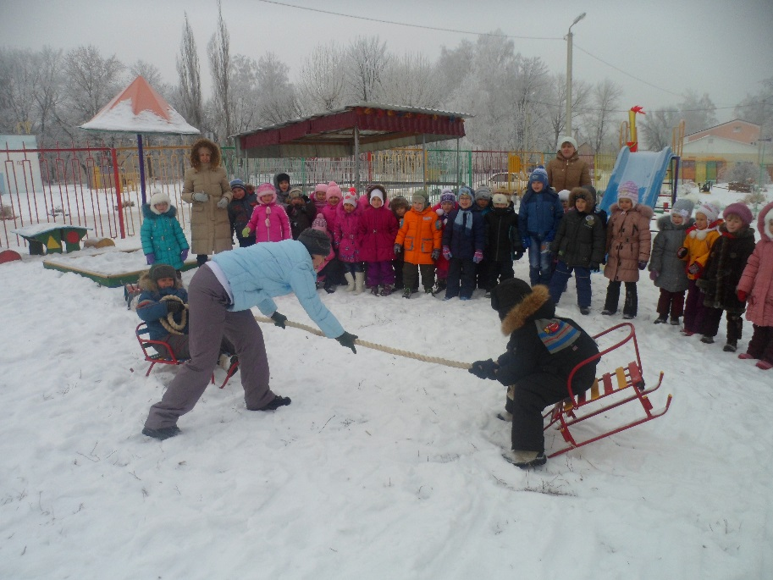
Дети уходят в группы.

